SISTEMA DE ADMINISTRACION PREVISIONAL

MANUAL DE USUARIO

INICIO DE TRÁMITE
REAJUSTE DE JUBILACIÓN

INSTRUCTIVO PARA INGRESAR REAJUSTES
SISTEMA S.A.P.
En el caso de un Agente que ya tiene acordado un beneficio de Jubilación en el IPS (sea Digital o no) y regresa a la actividad, se deberá ingresar en SAP al agente nuevamente, generándole un Alta nueva en Mis Agentes desde la fecha de reingreso a la actividad. Si el cargo no es Docente, deberá solicitar en el IPS la baja del beneficio jubilatorio por Reingreso a la Actividad, a fin de no generar una situación de incompatibilidad.
Al ingresar los datos del CUIL del Agente que reingresa, se le mostrará la leyenda: “El Agente con CUIL XXX percibe un beneficio jubilatorio. Por favor, informa al agente que realice el aviso de reingreso a la actividad en el IPS. De lo contrario solo podrá registrar cargos DOCENTES”. La pantalla del sistema es la siguiente y permitirá al final ingresar la fecha de reingreso al organismo.
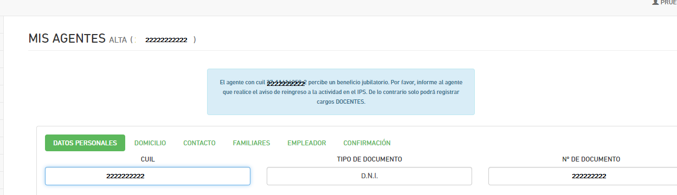

A continuación se deberán apropiarse los datos del Agente, actualizando los datos personales, de domicilio y de contacto del agente, ingresando al Módulo Mis Agentes Modificación. En la parte superior de la primera pantalla mostrará el mismo mensaje, avisando que el agente percibe un beneficio de jubilación en el IPS.
El Empleador deberá cargar la historia laboral, ingresando en Cargos, función Alta o Alta con Cese.
Si el agente no aviso al IPS de su reingreso a la Actividad y no se dio la baja del beneficio jubilatorio en el IPS, cuando se quiera generar un Alta de un cargo, saldrá un mensaje de error “El agente percibe un beneficio jubilatorio simultaneo con el cargo NO docente que desea ingresar” como se muestra en la pantalla siguiente.
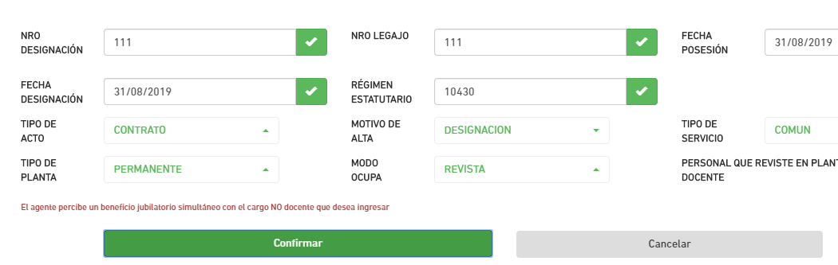
En esta situación el sistema permitirá ingresar solamente Cargos con Tipo de Servicios: DOCENTE o DOCENTE FRENTE A GRADO.
Si el Agente que reingresa, comunica al IPS esta novedad y se realiza la baja del beneficio, desde el Empleador van a poder ingresar la historia laboral sin ninguna restricción, respetando las fechas de Reingreso al organismo.
Para realizar la Solicitud de Reajuste, puede utilizarse la modalidad de Cierre de Cómputos (sin cesar al agente en el organismo, debiendo quedar al menos un cargo activo) o por trámite de Reajuste Cese Definitivo, para él cual deberá cesar TODOS los cargos de su nueva carrera y también Cesar al Agente en el Organismo, mediante el módulo Mis Agentes, Cese Definitivo, con el causal JUBILACIÓN.
CERTIFICACIÓN DE SERVICIOS
Se ingresara al Módulo Certificación Digital, ALTA, ingresando el CUIL del agente, se mostrarán los datos personales del agente, se podrá tomar una fotografía del mismo y en la tercer pantalla, se visualizarán los datos de los cargos.
Se tendrá que seleccionar el tipo de Certificación que podrá ser: Cese definitivo, Cierre de Cómputos (Agente Activo) o Sin efectos previsional (para reajuste de Pensión, luego de ser acordado el beneficio de Pensión Derivada)
A continuación mostraremos un ejemplo de Certificación por Cese Definitivo.
El sistema mostrará una serie de mensajes, relacionados con los cargos. En primer lugar sale un mensaje que indica que se están visualizando solamente los cargos que no fueron incluidos en certificaciones digitales anteriores. Es decir aquellos servicios que el agente desarrollo luego del reingreso a la actividad.
Internamente el sistema detecta que se trata de un caso de Reingreso y por lo cual se informará mediante un mensaje que “la certificación corresponde a un período de reingreso. Dicha certificación solo podrá utilizarse para el alta de una proforma de tipo REAJUSTE DE JUBILACION”
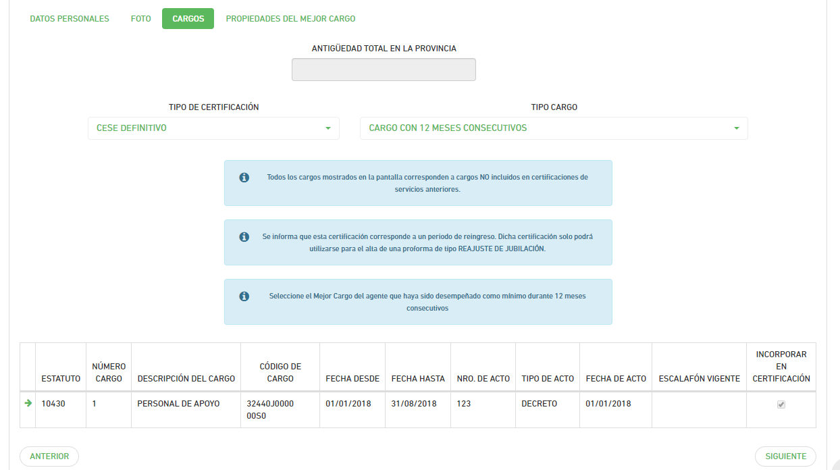
En Tipo de Cargo (para seleccionar el Mejor Cargo de la carrera del agente) si es por reingreso, se mostrarán las siguientes opciones (reemplazando las opciones de los 36 meses consecutivos):
- Cargo con 12 Meses consecutivos
- Cargo con 12 Meses consecutivos y con simultáneos
- Más de un cargo para completar 12 Meses consecutivos
- Más de un cargo para completar 12 Meses consecutivos y simultáneos
Se mostraran además las otras opciones relacionadas con el mejor cargo como Bonificación Malvinas o ningún cargo cumple las condiciones de mejor cargo.
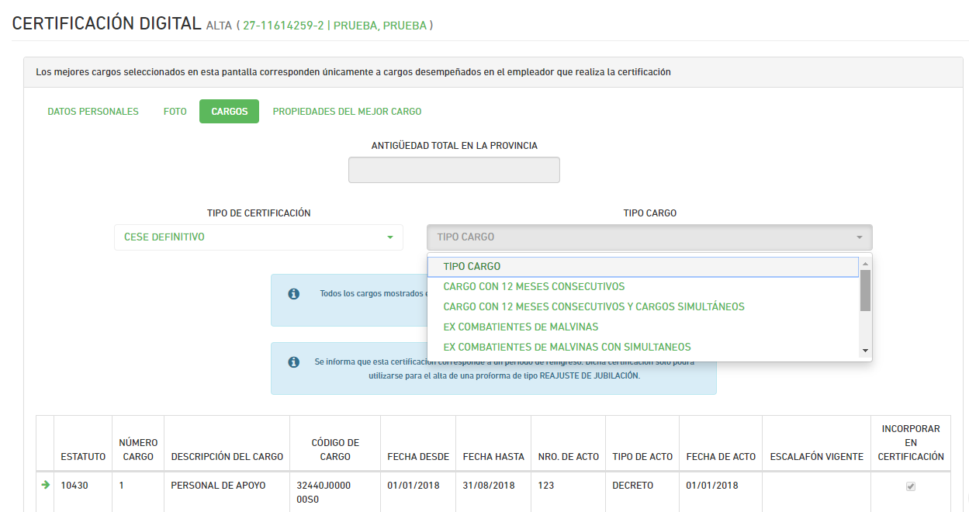

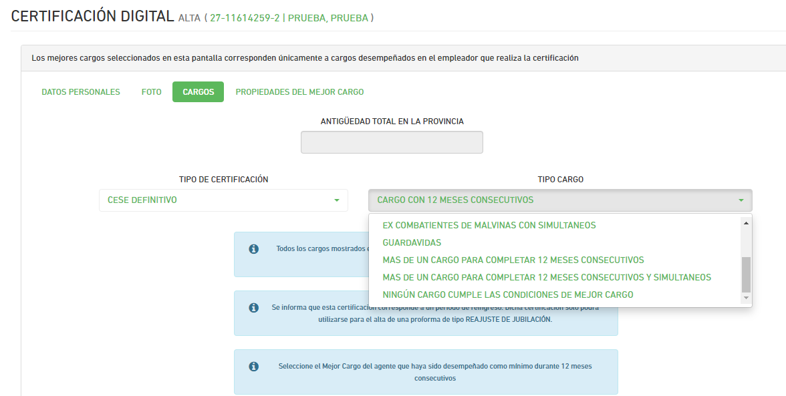
Al seleccionar una opción de Tipo de Mejor Cargo y presionar siguiente, el sistema exige que se cargue la antigüedad en la parte superior de la pantalla. Se deberán ingresar en años, la antigüedad reconocida en la Provincia, contada desde el reingreso a la actividad.
En la siguiente pantalla se controlan y verifican los datos de la Certificación y se confirma la operación. Generando el PDF que debe ser firmado digitalmente por la autoridad máxima del Organismo y subirse a SAP por medio de la función Subir Certificación Firmada.
PROFORMA
Se debe ingresar al Módulo Tramite Previsional, Solicitud Proforma e ingresar a la función Alta, ingresando el CUIL del agente, se mostrarán todos los datos Personales, de Domicilio, Domicilio Constituido, las Certificaciones generadas para el agente, el Lugar de Pago (mostrando los lugares de pago disponibles según el partido del domicilio ingresado), se mostrará el Tipo de Certificación: Cese Definitivo y deberá seleccionar el Tipo de Cese, como se muestra a continuación:
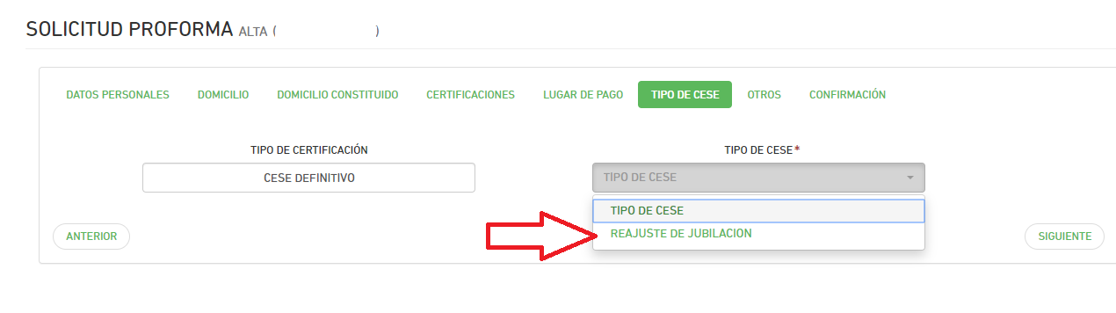
Si el trámite de Reajuste es por reingreso, sólo aparecerá la opción Reajuste de Jubilación.
En la pantalla siguiente, deberán seleccionar la opción que corresponda para la Declaración Jurada del Impuesto a las Ganancias y Cargo de Mayor Jerarquía (Art. 41 Ley 9650/80)
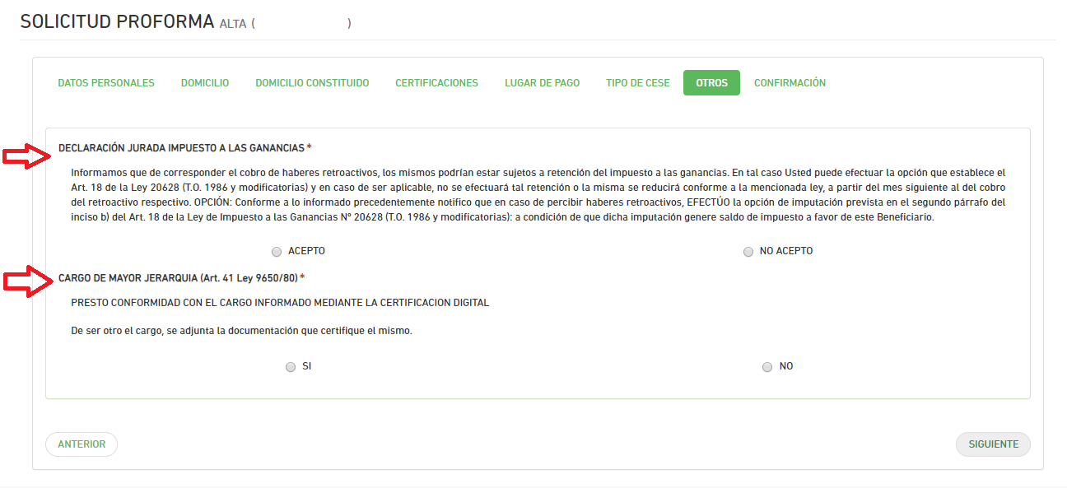
En la última pantalla, se visualizan todos los datos cargados anteriormente y se confirma el alta de la proforma, generando un archivo PDF, que se debe imprimir, poner a disposición del agente para que lo firme, luego escanear y generar un PDF para ser firmado con Firma Digital por la autoridad del organismo debidamente autorizada.
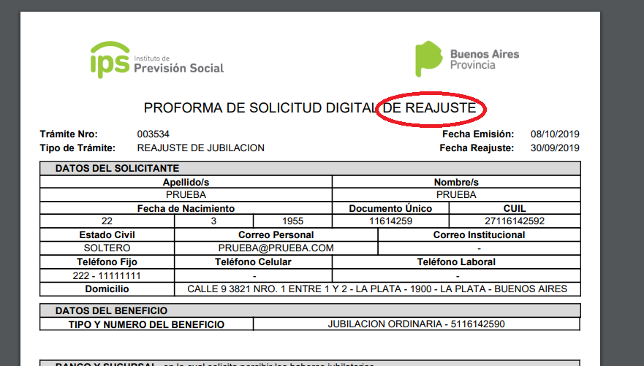
El archivo pdf de proforma se sube a SAP medio de la función Subir Proforma Firmada.

INICIO DE TRÁMITE
Con el CUIL del agente, se ingresa al módulo Inicio de Trámite.
En la siguiente pantalla se debe leer muy atentamente la descripción que está en la parte superior de la misma.
Con formato .PDF se debe tener escaneado obligatoriamente:
- El DNI. (DNI.PDF)
- 4 pantallas de ANSES. (ANSES.PDF)
- Recibo de Haberes del mejor cargo al cese. (HABERES.PDF)
- Certificaciones de otras cajas: si el agente posee certificaciones de otros empleadores u otros reconocimientos de servicios de ANSES, también puede subirlas en este momento (OTRA_ CERTIFICACION_otracaja.PDF)

Toda esta información debe ser zipeada y la carpeta es conveniente que tenga de nombre el cuil del agente.

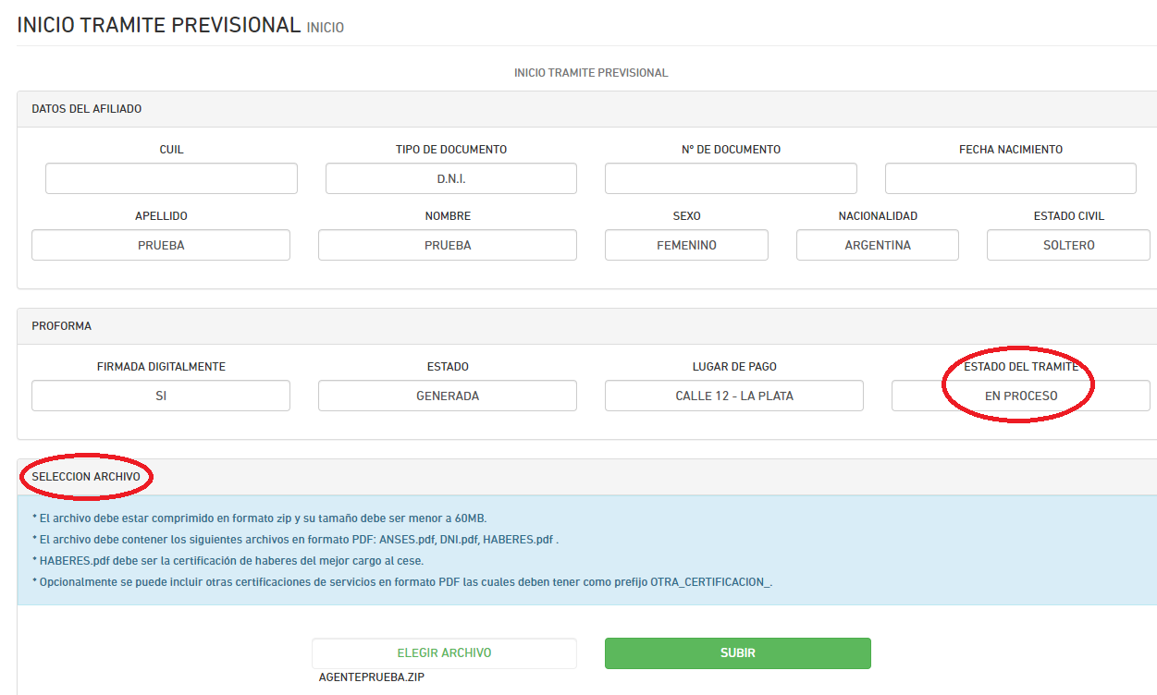

Se sube el archivo zipeado, de ésta manera. El estado del trámite es en Proceso y pasa a Pendiente una vez subido el ZIP. De ésta manera el trámite será recepcionado por la oficina de Jubilación Digital para trabajarlo.

